第3、4单元过关检测卷
一、认真读题，专心填写。(每空1分，共14分)
1．25×40的积的末尾有( )个0。
2．两位数乘两位数的积可能是( )位数，也可能是( )位数。
3．学校买了4盒乒乓球，每盒5个，每个乒乓球2元，一共花了( )元。
4．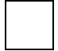5×21要使这个算式的积是三位数，里最大填( )；要使积是四位数，里最小填( )。
5．12个34的和是 ( )，48的26倍是( )。
6．商店买回18箱矿泉水，每箱12瓶，一共有( )瓶矿泉水。
7．两台织布机8小时织布192米，平均每台织布机每小时织布( )米。
8．王老师每天都锻炼身体，他每天走12分钟，平均每分钟走98米。王老师一个星期走了( )米。
9．希望小学三年级有9个班参加“科技小制作”活动，每个班45人，每人完成2件小制作。
(1)三年级一共有多少人参加活动？列式为( )。
(2)每个班的学生完成多少件小制作？列式为( )。
(3)三年级学生一共完成多少件小制作？列式为( )。
二、巧思妙断，判断对错。(每题1分，共5分)
1．两个因数的末尾都没有0，所得的积的末尾也一定没有0。 ( )
2．两个数的积一定大于这两个数的和。 ( )
3．0除以8得0，0乘8也得0。 ( )
4．79×58的计算结果一定比4800小。 ( )
5．一本书共有400页，明明如果每天读28页，两周就能全部读完。 ( )
三、反复比较，择优录取。(每题2分，共10分)
1．笔算43×22，先用个位上的2乘43等于86，表示86个( )，再用十位上的2乘43，等于86，表示86个( )。
A．一 B．十 C．百 D．千
2．下面算式中，积大于800的算式是( )。
A．41×21 B．40×19 C．32×22 D．39×19
3．有420袋牛奶，每6袋装一盒，每7盒装一箱，可以装多少箱？正确列式是( )。
A．420÷6 B．420÷7 C．420÷6÷7 D．420÷6×7
4．6名工人5天加工零件600个。600÷6÷5表示( )。
A．平均每名工人每天加工多少个零件
B．平均每名工人5天加工多少个零件
C．6名工人平均每天加工多少个零件
D．以上都不对
5．两个都不为0的数相乘，如果两个因数末尾共有3个0，则积的末尾( )。
A．有3个0 B．有4个0
C．至少有3个0 D．以上都不对
四、注意审题，细心计算。(28分)
1．直接写得数。(每题1分，共10分)
35×10＝ 40×70＝ 250×2＝ 220×30＝ 15×40＝
12×50＝ 0×100＝ 130×20＝ 39×23≈ 89×38≈
2．列竖式计算。(每题2分，共6分)
59×38＝ 46×27＝ 89×93＝

3．脱式计算。(每题3分，共12分)
4×7×36 774÷6÷3 32×48÷8 26×63－426

五、动手实践，操作应用。(7分)
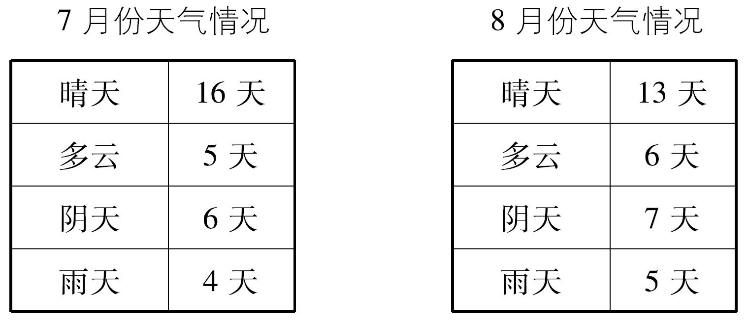
请把上面的信息整理后填在下面的统计表中。
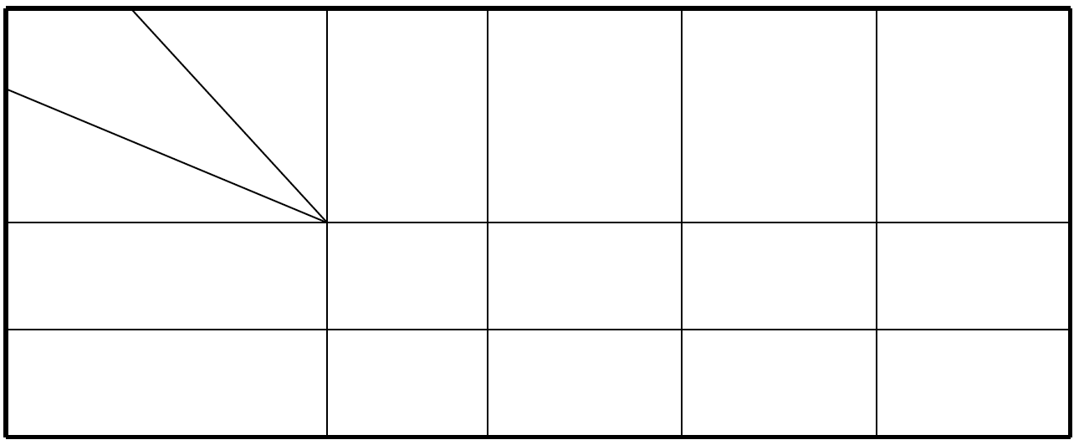
六、走进生活，解决问题。(1题6分，6题10分，其余每题5分，共36分)
1．张爷爷家共养了27头奶牛。
(1)张爷爷家的奶牛每天一共产多少千克牛奶？


(2)张爷爷家的奶牛一周(7天)一共吃多少千克饲料？

2．两个三层书架上一共有252本书，平均每个书架每层有多少本书？
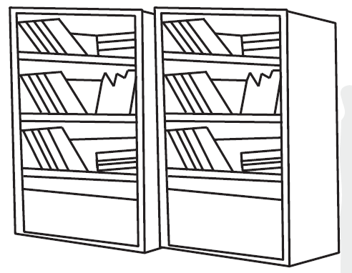

3．北京到山东威海的铁路长1072千米。一列火车从北京出发开往威海，3小时行驶了465千米，照这样的速度，这列火车7小时能到威海吗？

4．贝贝去电影院看电影。他坐在最后一排最后一个座位，是21排36号。电影院能容纳800名观众吗？

5．植树节到了，同学们到山坡上种树，已经种了29棵，没种的棵数比已种的棵数的18倍少15棵。还要种多少棵树？

6.
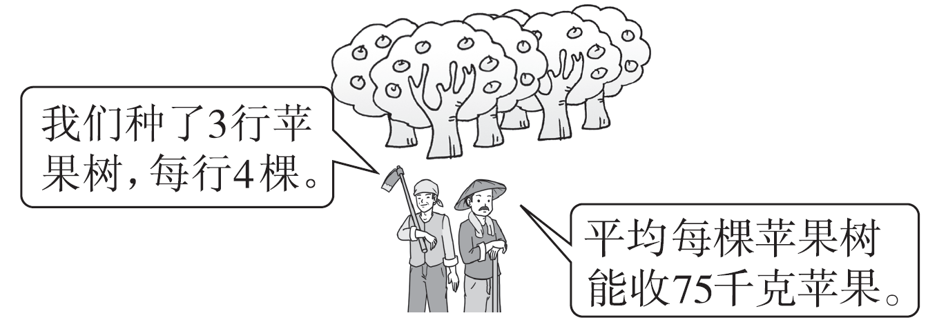
(1)如果用载重1000千克的货车运，能一次把这些苹果都运走吗？

(2)把这些苹果装箱，每箱9千克。如果用5辆三轮车运走，平均每辆三轮车运多少箱？

(3)如果每千克苹果卖5元钱，你能提出一个数学问题并解答吗？

答案
一、1.3 2.三 四 3.40 4.4 5
5.408 1248 6.216 7.12 8.8232
9.(1)45×9 (2)45×2 (3)45×9×2
二、1.× 2.× 3.√ 4.√ 5.×
三、1.A B 2.A 3.C 4.A 5.C
四、1.350 2800 500 6600 600
600 0 2600 800 3600
2.2242 1242 8277 3.1008 43 192 1212
五、
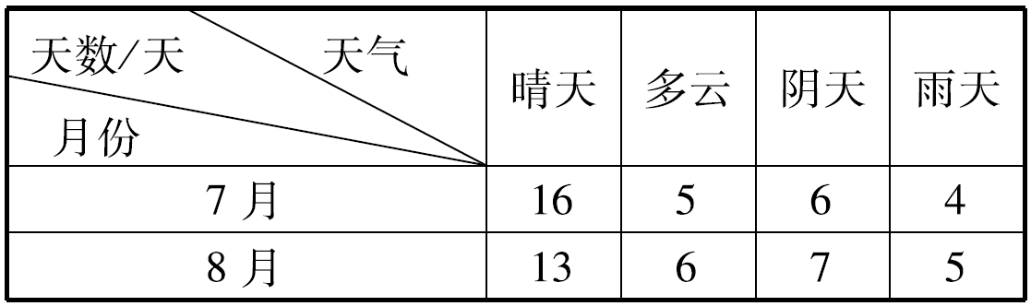
六、1.(1)45×27＝1215(千克)
(2)26×27×7＝4914(千克)
2．252÷2÷3＝42(本)
3．465÷3＝155(千米) 155×7＝1085(千米)
1085＞1072 这列火车7小时能到威海。
4．21×36＝756(名) 756＜800
电影院不能容纳800名观众。
5．29×18－15＝507(棵)
6．(1)75×4×3＝900(千克) 900＜1000
能一次把这些苹果都运走。
(2)900÷9÷5＝20(箱)
(3)(答案不唯一)这些苹果能卖多少钱？
900×5＝4500(元)

